Actividad 1: Promovemos juegos predeportivos para favorecer la salud e integración familiar

En esta primera actividad, vas a conocer sobre las características de las actividades o juegos predeportivos; 1luego las adecuarás y practicarás algunos juegos que te permitirán reconocer qué habilidades motrices básicas intervienen y a qué deportes favorece su práctica. Esta será una ocasión para demostrar valores que contribuyan a la integración familiar.

1. **Tarea 1: Conocemos los juegos predeportivos.**

Observa las siguientes imágenes.

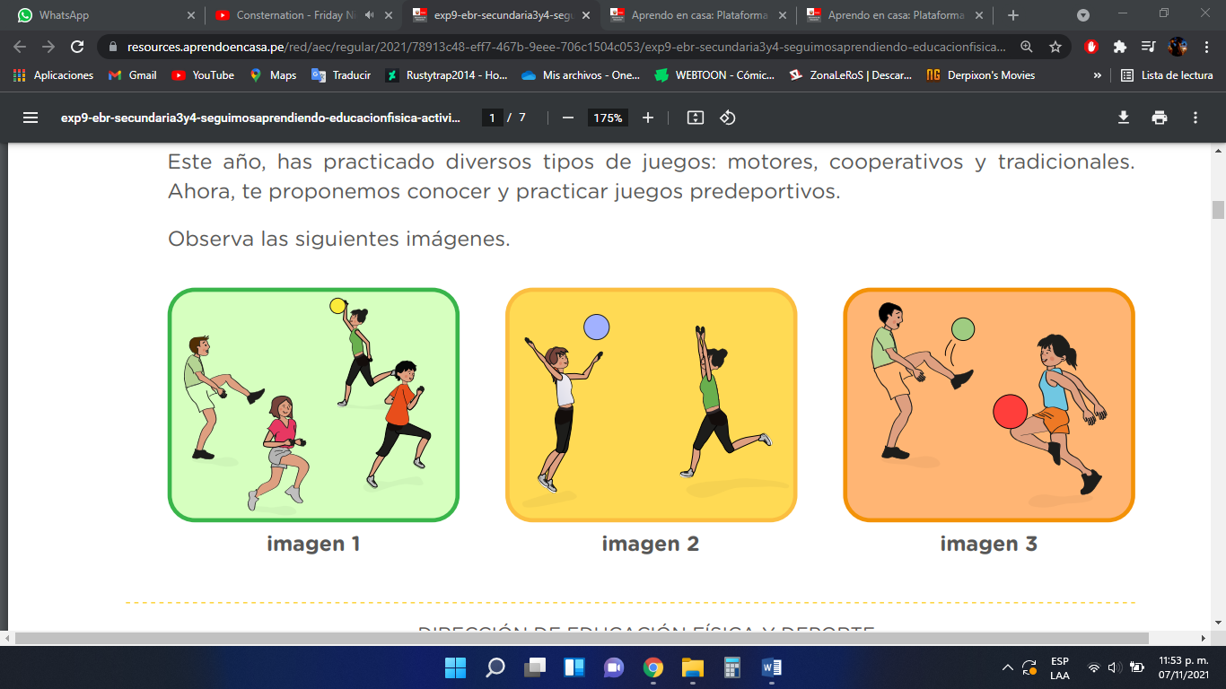

Ahora responde: **¿Con qué tipo de juego deportivo se relaciona cada imagen?** A partir de tu experiencia, completa el siguiente cuadro.

|  |  |  |
| --- | --- | --- |
| Imagen | ¿Qué juego deportivo te recuerda? | Describe brevemente sus características |
| 1 |  |  |
| 2 |  |  |
| 3 |  |  |

* 1. **¿Qué son los juegos predeportivos?** Para conocer sobre este tema, te invitamos a leer el siguiente texto:

**Lectura** **N. º 1**

**Juegos predeportivos**

Los juegos predeportivos constituyen una variante de los juegos menores, caracterizados por contenidos que propician la adquisición de determinados movimientos, acciones y habilidades primarias que sirven de base para la asimilación de habilidades deportivas.

En resumen, los juegos predeportivos tienen elementos de la técnica de los deportes base, un carácter competitivo y permiten conocer algunas de sus reglas oficiales que pueden ser adaptadas, según el objetivo trazado. En estos se propicia la adquisición de determinados movimientos, acciones y habilidades primarias que servirán de base, posteriormente, a los deportes.

Luego de la lectura, reflexiona: **¿Qué caracteriza a los juegos predeportivos? ¿Qué lo diferencia de los otros juegos?**

* 1. **La práctica de los juegos predeportivos, además del disfrute, tiene como propósito ejercitar las habilidades motrices básicas.**  
     **¿Qué tipo de habilidades motrices básicas conoces?** A continuación, te presentamos una clasificación.

**Tipos de habilidades motrices básicas**

* **Locomotrices.** Su característica principal es la locomoción. Entre ellas tenemos: andar, correr, saltar, galopar, deslizarse, rodar, trepar, etc.
* **No locomotrices.** Su característica principal es el manejo y el dominio del cuerpo en el espacio. Ejemplos de estas habilidades son: balancearse, girar, retroceder, colgarse, etc.
* **Proyección/percepción.** Se caracterizan por la proyección, la manipulación y la recepción de móviles y objetos. Están presentes en tareas, como lanzar, recepcionar, batear, atrapar, etc.

1. **Tarea 2: Jugamos para integrarnos como familia.**

**¡Llego el momento de ejercitarte!** Primero vas a revisar las propuestas de los juegos predeportivos que te presentamos, luego orientarás a tu familia en su práctica.

* 1. Prepara las actividades predeportivas para compartir con tu familia

1. *Identificar si los integrantes de tu familia cuentan con las condiciones físicas para participar del juego. Si no es el caso, debes reajustar las reglas para favorecer su participación.*
2. *Reconocer las habilidades motrices básicas que fortalece el juego.*
3. *Proponer variantes para incrementar el grado de dificultad del juego, sin que pierda su propósito.*
4. *Examinar a qué deporte favorece la práctica del juego.*

|  |  |
| --- | --- |
| Juego N. º1: Cara-Cruz | |
| Objetivo | El juego consiste en que los integrantes de un equipo tratarán de alcanzar y tocar al jugador del otro equipo, antes de que llegue al área de su equipo y se salve. Este juego favorece el trabajo en equipo, la colaboración, la estrategia y los acuerdos. |
| Habilidades motrices básicas | ¿Qué habilidades motrices se ponen en práctica con este juego?   * Desplazamientos y saltos. |
| Reglas | * Si un jugador toca a un integrante del equipo contrario, ganará un punto a su favor. * Gana el equipo que llegue antes a una determinada puntuación. |
| Descripción | * Antes de empezar, los equipos se ponen de acuerdo sobre el puntaje al que deben llegar para ganar. * Divide a los integrantes de tu familia en dos equipos. Uno será “cara” y el otro “cruz”. * Prepara el espacio de juego, que sea un área, lo más grande posible y libre de objetos. Traza tres líneas paralelas (pueden ser imaginarias, con hitos de referencia), una central y las otras a ambos lados (una línea es “cara” y la otra “cruz”) separadas por 10 m (o menos, considerando el número de participantes y el espacio disponible). * Los jugadores de un equipo se ubican de espaldas a los del otro equipo, separados y próximos a la línea central. * Elegirán un líder quien dará la señal a su equipo para tratar de alcanzar a los integrantes del otro, antes de que crucen las líneas de su equipo y se salven. * Si el líder dice “cara” estos escaparán hacia su línea y los de “cruz” tratarán de alcanzarlos, tocándolos antes de que sobrepasen la línea del área de su equipo. |
| Variantes | Pueden darse algunas variantes, según la situación de partida de los participantes:   * De espaldas unos a otros y de pie. * De espaldas unos a otros y sentados * De frente unos a otros y sentados. * Acostados mirando cada equipo a su campo. * Acostados mirándose unos a otros   ¿Qué otras variantes propones para este juego sin que pierda su propósito? |
| Deporte | ¿A qué deporte(s) favorece(n) este juego?   * Desplazamientos y Recepciones. |

|  |  |
| --- | --- |
| Juego N. º2: Relevos con raqueta2 | |
| Objetivo | El juego consiste en trasladar realizando relevos mediante una pelota pequeña y desplazándose alrededor de un obstáculo. Este juego favorece la orientación temporal-espacial, el equilibrio dinámico y la coordinación óculo manual. Asimismo, permite fortalecer el trabajo en equipo, la colaboración, la estrategia y los acuerdos. |
| Habilidades motrices básicas | ¿Qué habilidades motrices se ponen en práctica con este juego?   * Giros y desplazamientos mas acelerados. |
| Materiales | * Raquetas que pueden construirse de forma artesanal con cartón, madera o papel. * Una pelota pequeña. * Un objeto que haga las veces de obstáculo. |
| Reglas | * Cada jugador debe variar la forma de transportar la pelota con la raqueta respecto al jugador anterior. Estas pueden ser: transportar la pelota utilizando la parte ancha (cabeza) de la raqueta, botando sobre el suelo y botando sobre la cabeza de la raqueta. * Si el participante pierde el control de la pelota deberá iniciar nuevamente el recorrido |
| Descripción | * Forma dos grupos. * El primer equipo forma una fila frente a un obstáculo colocado a tres metros del primer jugador. * Cuando se dé la señal, el primer jugador bordea el obstáculo y entrega la pelota, sin lanzar al siguiente compañero de su equipo y así sucesivamente hasta que el último complete el recorrido. * El líder del juego toma el tiempo que demoran todos los integrantes de cada equipo en realizar la tarea. * Gana el equipo que realice el recorrido en menos tiempo. |
| Variantes | Transportar la pelota con la mano, primero con la mano dominante y después con la otra.  ¿Qué otras variantes propones para este juego sin que pierda su propósito? |
| Deporte | ¿A qué deporte(s) favorece(n) este juego?   * Los reflejos y movimientos coordinados. |

* 1. **Practica la secuencia de ejercicios predeportivos.**

Prepara el espacio de trabajo, retirando los objetos u obstáculos que pongan en riesgo tu salud y ubicando la marca de partida y el obstáculo. Elabora las raquetas y consigue la pelota. Para esta actividad física, te recordamos seguir la siguiente secuencia:

* ***Realiza la activación corporal.***
* ***Practica los juegos predeportivos.***
* ***Realiza el proceso descrito con cada juego.***
* ***Realiza la actividad de relajación.***

Al concluir con los juegos, reúnanse como familia y reflexionen en torno a las siguientes preguntas:

* **¿Cómo se sintieron al practicar los juegos predeportivos?**
* **¿Qué dificultades tuvieron para realizar los juegos?, ¿Cómo los superaron?**
* **¿Qué fue lo que más les agradó de esta actividad?, ¿Qué consideran que puede mejorar para que todos disfruten de los juegos?**

1. **Tarea 3: Reflexionamos sobre los juegos predeportivos.**

A partir de la práctica de las actividades predeportivas, reflexiona:

* **¿Fue necesario realizar ajustes a las reglas de los juegos predeportivos?, ¿Por qué?**
* **¿En qué medida lograron, a través del juego, fortalecer el trabajo en equipo, la responsabilidad y la integración familiar?**

Recuerda realizar el registro fotográfico o audiovisual de los ejercicios ejecutados.

*(Y bueno,* *esto seria todo por esta actividad, en verdad creo que esta última experiencia será como un balde de agua fría, ya que nos llenaran de tareas y actividades excesivamente largas, al menos esta primera no es del todo el caso, así que por ahora bien, nos vemos en la siguiente).*